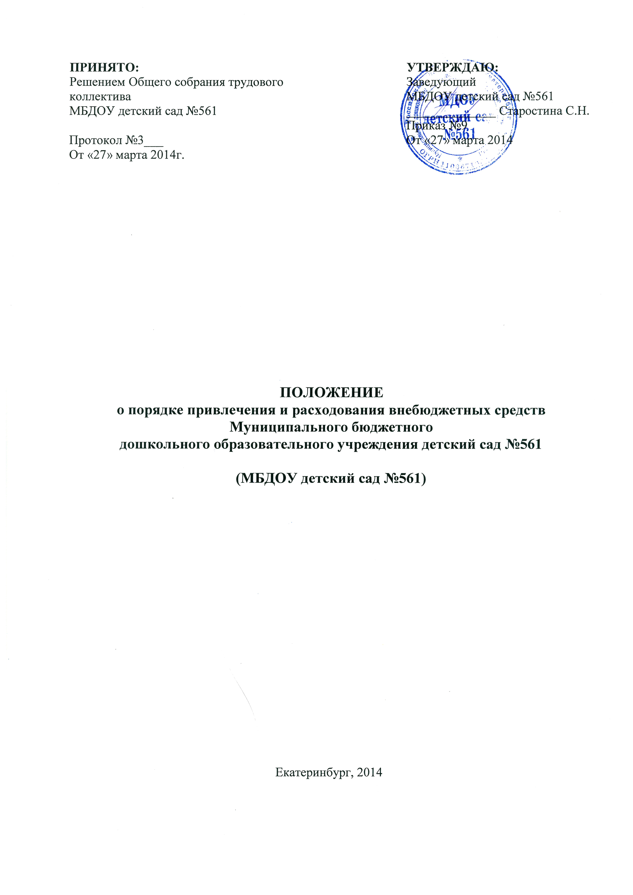
- Общие положения

  - Настоящее Положение о привлечении и расходовании внебюджетных средств (далее Положение) разработано в соответствии с:
- Конституция РФ;
- Гражданский Кодекс РФ;
- Закон «Об образовании в Российской Федерации» от 29.12.12 №273-ФЗ;
- Закон «О благотворительной деятельности и благотворительных организациях» от 30.08.95. №135-ФЗ;
- ИП МО РФ от 15.12.1998 года №57 «О внебюджетных средствах ОУ».
  - Настоящее Положение разработано в целях:
- правовой защиты участников образовательного процесса и оказания практической помощи в осуществлении привлечения внебюджетных средств;
- эффективное использование внебюджетных средств;
- создания дополнительных условий для развития материально-технической базы, обеспечивающей образовательный процесс, организацию досуга и отдыха воспитанников.
  - Источники финансирования МБДОУ, предусмотренные настоящим Положением, являются внебюджетными (дополнительными) к основному источнику.
  - Внебюджетные источники финансирования привлекаются МБДОУ в случае, если:
- такая возможность предусмотрена Уставом;
- соблюдены все условия, установленные настоящим Положением;
- отсутствуют противоречия с действующим законодательством Российской Федерации.
  - Привлечение внебюджетных средств – это право, а не обязанность МБДОУ.
  - Внебюджетными источниками финансирования МБДОУ являются:
- благотворительные пожертвования в виде денежных средств;
- целевые взносы;
- благотворительные пожертвования в виде движимого и/или недвижимого имущества;
- средства, полученные в результате предоставления платных дополнительных образовательных услуг.
  - МБДОУ может иметь и использовать внебюджетные средства на следующих условиях:
- их образование разрешено законом и/или иными нормативными актами;
- имеется смета доходов и расходов по приносящей доход деятельности, утвержденная в установленным порядке;
- существует Положение о порядке привлечения и расходования внебюджетных средств.
  - Настоящее Положение регулирует порядок привлечения и расходования внебюджетных средств, принятое Попечительским советом и утвержденное заведующим МБДОУ.

2. Порядок привлечения внебюджетных средств

  - Благотворительные пожертвования в виде денежных средств.
Благотворительные пожертвования и (или) целевые взносы могут производиться родителями (законными представителями) воспитанников, физическими и (или) юридическими лицами, в том числе иностранными гражданами и (или) иностранными юридическими лицами – именуемые в дальнейшем «Жертвователи».
Размер благотворительного пожертвования и (или) целевого взноса определяется каждым Жертвователем самостоятельно.
Благотворительные пожертвования и (или) целевые взносы осуществляются Жертвователем только на добровольной основе путем перечисления денежных средств на лицевой счет МБДОУ по внебюджетным средствам.
Благотворительные пожертвования и (или) целевые взносы осуществляются после заключения Договора пожертвования денежных средств и (или) Договора о целевом взносе между Жертвователем и МБДОУ, с указанием в предмете Договора на какие цели будет использовано пожертвование и (или) целевой взнос. Договор заключается в двух экземплярах, один экземпляр остается у Жертвователя, другой хранится в МБДОУ.
К Договору прилагается смета планируемых расходов внебюджетных (благотворительных) средств. В смете должны быть перечислены все направления, на которые планируется расходовать благотворительные пожертвования с указанием суммы и период расходования (полугодие, год).
Жертвователь может выбрать и оплатить в качестве благотворительного пожертвования и (или) целевого взноса только определенные пункты расходов по смете.
Распоряжение привлеченными благотворительными пожертвованиями заведующий МБДОУ осуществляет по объявленному целевому назначению в соответствии с утвержденной сметой планируемых расходов внебюджетных (благотворительных) средств.
  - Благотворительные пожертвования в виде имущества.
Благотворительные пожертвования в виде имущества могут производиться родителями (законными представителями) воспитанников, физическими и (или) юридическими лицами, в том числе иностранными гражданами и (или) иностранными юридическими лицами.
Размер благотворительного пожертвования определяется каждым из Жертвователей самостоятельно.
Пожертвования в виде имущества оформляется Договором пожертвования имущества (далее – Договор) и актом приема-передачи, который является приложением к договору. Договор заключается в двух экземплярах, один экземпляр остается у Жертвователя, другой хранится в МБДОУ.
Договор в виде недвижимого имущества подлежит государственной регистрации в порядке, установленным законодательством Российской Федерации.
МБДОУ, принимающее благотворительное пожертвование, для использования, которых Жертвователем определено назначение, должно вести обособленный учет всех операций по использованию пожертвованного имущества.
  - Расходование внебюджетных средств, полученных в результате предоставления платных образовательных услуг, регламентируются Положением об оказании платных образовательных услуг.
  - Бухгалтерский учет внебюджетных средств ведется в соответствии с правовыми актами Минфина Российской Федерации.
  - К случаям, не урегулированным настоящим Положением, применяются нормы Гражданского кодекса Российской Федерации.

- Порядок расходования внебюджетных средств

  - Распорядителем внебюджетных средств МБДОУ является заведующий.
  - Контроль расходования внебюджетных средств осуществляет Попечительский совет.
  - Совет Учреждения содействует привлечению внебюджетных средств для обеспечения развития МБДОУ.

- Составление сметы

  - Смета доходов и расходов по приносящей доход деятельности является документом, определяющим объем поступлений внебюджетных средств с указанием источников образования и направлений использования этих средств.
  - Проект сметы доходов и расходов по приносящей доход деятельности на предстоящий финансовый год составляет заведующий МБДОУ.
  - В доходную часть сметы включаются суммы доходов на планируемый год, а также остатки внебюджетных средств на начало года, которые включают остатки денежных средств и непогашенную дебиторскую задолженность предыдущих лет, а также предусмотренные нормативными актами перераспределение доходов.
  - Проект сметы доходов и расходов по приносящей доход деятельности заведующий представляет на рассмотрение Попечительского совета.
  - После согласования проекта сметы с Попечительским советом смету утверждает заведующий МБДОУ.

- Исполнение сметы

  - Расходы счетов внебюджетных средств осуществляются в пределах остатка денежных средств на лицевом счете в строгом соответствии с объемом и назначением, отраженными в смете.
  - Остатки неиспользованных средств по состоянию на 31 декабря на внебюджетных счетах являются переходящими, с правом использования в следующем учебном году.
  - Доходы, дополнительно поступившие в течение года, отражаются в смете, путем внесения в установленном порядке соответствующих изменений в смету.

- Контроль соблюдения законности привлечения
и расходования внебюджетных средств

  - Контроль соблюдения законности привлечения и расходования внебюджетных средств осуществляется Учредителем.
  - Заведующий МБДОУ обязан отчитываться перед Попечительским советом о поступлении, бухгалтерском учете и расходовании средств, полученных из внебюджетных источников финансирования, не реже одного раза в год согласно установленным формам отчетности.

- Заключительные положения

  - Заведующий МБДОУ несет ответственность за целевое использование внебюджетных средств.
  - Внесение изменений и дополнений в настоящее Положение осуществляется в том порядке, как и его принятие.
  - Предложения о внесении изменений в настоящее Положение рассматриваются Попечительским советом.

